**<EMS 0165–Balanceamento Matriz Lançamento>**

Histórico de Revisão

|  |  |  |  |  |
| --- | --- | --- | --- | --- |
| **Data** | **Versão** | **Descrição** | **Autor(es) da Revisão** | **Área** |
| 29/12/2011 | 1.0 | Especificação Funcional | César Marracho | TI-DGB |
|  |  |  |  |  |

INFORMAÇÕES DA EMS*

|  |  |
| --- | --- |
| **No. doBacklog:** | **Fornecedor:TI-DGB** |
| **Executor:** |
| **Analista Abril:**Eduardo Castro | **Área:**Agência |

ESCOPO[1]*

|  |
| --- |
| Descrição e Objetivo da Manutenção: Essa tela tem o objetivo de fazer o balanceamento da matriz de lançamento, permitindo a alteração da data de lançamento das edições para que o volume/produtos seja distribuído igualmente entre os dias da semana.  Para facilitar esse balanceamento estará disponível na parte inferior da tela um resumo dos volumes de lançamento por dia. |
|  |

ESPECIFICAÇÃO FUNCIONAL[2]*

## Regras de Negócio envolvidas na Manutenção

Nesta tela o usuário deverá escolher o Fornecedor através de combo(ordem alfabética) ou todos para visualização e filtrar por data de lançamento/Matriz distribuidor do produto que veio pela interface.

A data informada é a de lançamento/movimento do distribuidor que veio pela interface e a partir dessa data teremos a sugestão de balanceamento baseado nos dias cadastrados para distribuição do distribuidor definir

O objetivo desta tela é demonstrar todos os produtos que vieram através de interfaces ou que foram incluídos pelo Recebimento Físico.

Deverá ser visualizado nesta tela produtos que ainda não foram expedidos para as Cotas, ou seja, deverão aparecer produtos provenientes da interface ou de outras fontes, recebidas sim ou não(recebimento físico) e se estão em “estudo”.

O balanceamento só será feito para produtos que sejam publicações, pois não haverá processos relacionados para produtos que não sejam desse tipo.

Quando o distribuidor parametriza as datas em que ele distribui, essas datas estarão relacionadas ao fornecedor do produto, mas ficará a critério do distribuidor quando for trabalhar em que dias com qual fornecedor ele quer distribuir.

O balanceamento será sugerido por periodicidade da revista como default, ou seja, teremos prioridade para semanais, quinzenais, mensais, bimestrais, trimestrais, semestrais, anuais, conforme cadastro do produto.

Se ocorrer a tentativa de balanceamento fora do prazo de cada produto, o sistema deve impedir o balanceamento e exibir mensagem de alerta.

No balanceamento deve considerar a carga do mesmo e mesma edição que não foram balanceados em uma data anterior para ser adicionado ao próximo balanceamento.

No balanceamento do produto Cromos tem que ser divido pelo pacote padrão (Reparte/Pacote Padrão) e será exibido como exemplares no Resumo da tela, será tratado dessa forma para evitar números incorretos no Resumo das informações da tela.

No grid de resultado deve-se sinalizar com vermelho caso não tenha recebimento físico do produto ou cancelamento pelo GD ou mudança da data de lançamento, na data do lançamento prevista. Este é um acompanhamento de todas as matrizes. Conforme o balanceamento e a entrada dos produtos (Recebimento Físico), estes vão ficando em branco. Isto é uma sinalização para ajudar no acompanhamento, evitando assim os furos de lançamento.

Deve haver uma ação para voltar a configuração inicial da matriz, caso seja acionada deve reverter as alterações feitas e voltar as datas da carga da interface, pedir confirmação antes de executar a ação.

Caso já tenha realizado o balanceamento da matriz de lançamento de um determinado produto e entrar informações em que houve mudança no planejamento do produto (cancelamento pelo GD, se não chegou o produto físico), o sistema emitir alerta e tal produto não será balanceado.

A reprogramação só pode ser feita 2 vezes enquanto o produto estiver em estoque, na terceira tentativa o sistema emite alerta e não deve permitir a reprogramação e será obrigado a lançar esse determinado produto na data reprogramada anteriormente. Esse contador de reprogramação só é valido para produtos em que já ocorreu o recebimento físico. Até a segunda tentativa será possível acionar “Volta Configuração Inicial” o sistema irá assumir a sugestão inicial da matriz, após a terceira tentativa o sistema irá assumir a ultima data de reprogramação e não será mais possível a reprogramação do lançamento em questão.

Para realização do balanceamento, mesmo após uma reprogramação realizada, alterações ainda poderão ser feitas enquanto o produto estiver em estoque ficarão disponíveis para reprogramação até 2 dias antes da data de recolhimento do produto, que será um parâmetro de sistema para limitar essas alterações.

Para efeito de distribuição dos produtos (Resumo do Período) o sistema deve considerar a semana que o distribuidor parametrizou para realizar a distribuição do produto, deve considerar também a capacidade de manuseio do distribuidor (parâmetro do distribuidor) para elaborar os dias de distribuição, caso exceda a capacidade irá transferir para outro dia de distribuição.

O Resumo do Período sofrerá atualizações conforme novas definições na data de balanceamento da matriz.

Por tratar-se de diversos produtos recebidos diariamente deverá possibilitar paginação na consulta.

A seleção para reprogramação da matriz deve ser apenas dos itens que podem ser visualizados numa mesma tela (por segurança do usuário, já que, normalmente, a matriz é composta por muitos títulos), e a seleção deve continuar marcada mesmo que o usuário navegue entre as paginas do resultado da pesquisa.

|  |
| --- |
| Benefício esperado com a Manutenção: |

## Parâmetros Recebidos;

## Tabelas;

|  |  |  |  |  |  |
| --- | --- | --- | --- | --- | --- |
| **TABELAS** | **SUFIXO** | **CREATE** | **READ** | **UPDATE** | **DELETE** |
|  |  |  |  |  |  |
|  |  |  |  |  |  |
|  |  |  |  |  |  |

## Acesso as Tabelas;

|  |  |  |  |
| --- | --- | --- | --- |
|  | TABELA | **Chave de Acesso** | **Localizado na Tabela** |
|  |  |  |  |

## Formatação das Telas;

|  |  |  |  |
| --- | --- | --- | --- |
| **COLUNA** | **LABEL** | TABELA | **OBJETO** |
|  |  |  |  |

## Formatação dos Relatórios;

|  |  |  |  |
| --- | --- | --- | --- |
| **COLUNA** | **LABEL** | TABELA | **OBJETO** |
|  |  |  |  |

## Manutenção das Tabelas;

## Inclusão Tabela

|  |  |  |
| --- | --- | --- |
| **COLUNA** | **Conteúdo** | Origem |
|  |  |  |

## Alteração Tabela

|  |  |  |
| --- | --- | --- |
| **COLUNA** | **Conteúdo** | Origem |
|  |  |  |

## Descrição do processo;

## Telas envolvidas na Manutenção:

A consulta poderá ser feita pelosseguintes parâmetros:

Fornecedor: Escolha feita através de lista de múltipla escolha. Permite escolher o fornecedor ou Todos.

Periodo de Lançamento Matriz/Distribuidor: Poderá ser escolhido um período desde que não exceda a semana. A semana para o distribuidor vai de xxx a xxx da próxima semana.

Deverá conter paginação.

Os Campos abaixo serão retornados pela ação de pesquisa. São todos “Não editáveis”.

* Código: Código da Produto.
* Produto: Nome da Publicação.
* Edição: Número da Produto.
* Preço Capa: Preço unitário da Produto.
* Pcte Padrão: Quantidade do pacote padrão do produto.
* Reparte: Reparte previsto da Produto.
* Físico: Reparte físico do produto.
* Estudo: Quantidade de estudo do produto.
* Lançamento: Data de Lançamento da Edição.
* Recolhimento: Data de Recolhimento da Edição.
* Fornecedor: Deverá mostrar o Fornecedor.
* Previsto: Data de Previsão.
* Matriz Distr.: Data da Matriz de Distribuição sugerida pelo sistema
* Total R$: Preço de capa x Reparte previsto.
* Reprogramar: Campo de seleção (checkbox)

Valor Total R$: soma da coluna Total R$

**Campo Nova Data Matriz/Distrib**: Será inserida pelo usuário a nova data de lançamento.

Botões:

* Pesquisar: Executa a ação da pesquisa baseada nos drivers. Deverá retornar as informações nos campos acima.
* Reprogramar: Executa a ação de atualização da nova data de lançamento. Nesta ação deverá também ser feito o “refresh” da tela após a atualização.
* Voltar Configuração Inicial: Cancela a reprogramação feita e volta ao status importado pela interface.
* Imprimir/Arquivo: envia relação para impressão ou arquivo Excel.

Detalhe Fornecedor com campos não editáveis.

* Data da Interface: Data da interface.
* PEB: Dias de permanência em banca.
* Fisico: Quantidade de Fisico.
* Estudo Gerado: Quantidade Estudo Gerado.

Informações do resumo:

Deverão ser compostas de acordo com as datas de lançamento.

* Data: Data do Período escolhido.
* Qtd. Títulos: Count(*) dos títulos recolhidos na data.
* Qtd. Exemplares: Soma dos exemplares dos títulos recolhidos na data.
* Peso Total: Soma do peso da publicação * quantidade de exemplares, para Cromos dividir a quantidade de exemplares polo pacote padrão.
* Valor Total: Soma do valor de capa da publicação * quantidade de exemplares.

Seleção do filtro:

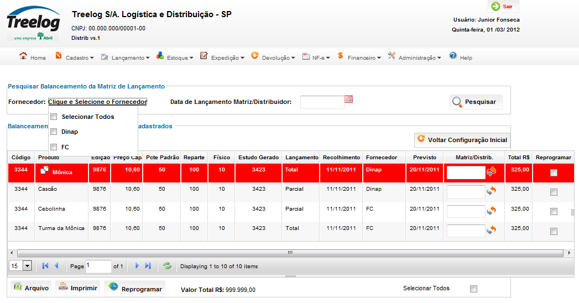

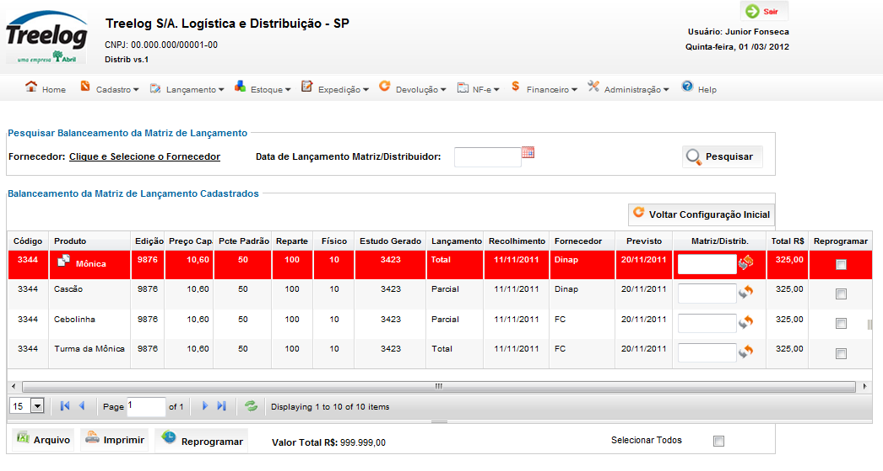

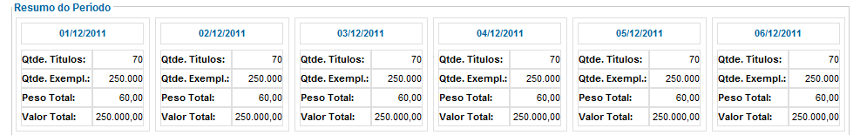

Tela confirma Reprogramação de Lançamento

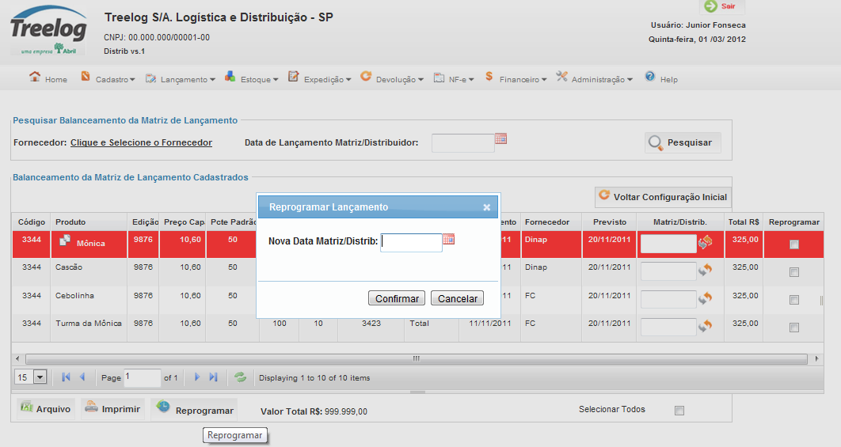

## Relatórios envolvidos na Manutenção

NA

## Interface dos Dispositivos envolvidos na Manutenção

NA

## Integrações entre sistemas/módulos envolvidas na Manutenção

NA

PONTOS DE ATENÇÃO[3]*

## Riscos, restrições e dependências envolvidos na manutenção

NA

ESPECIFICAÇÃO TÉCNICA[4]**

## Lista de objetos manipulados/alterados/criados

Esta seção destaca os objetos do sistema/módulo envolvidos nesta Manutenção.

## Estrutura de Dados

## Objetos de Banco de Dados

## Fontes

## Documentação

ESTIMATIVA PREVISTA[5]**

## Estimativa de para implantação:

|  |  |  |
| --- | --- | --- |
| **ATIVIDADES DE IMPLEMENTAÇÃO** | **HORAS ESTIMADAS (h)** | |
| <Preencher com o nome da atividade executada pela Consultoria > | <Preencher com a qtde de horas> | |
| <Preencher com o nome da atividade executada pela Consultoria > | <Preencher com a qtde de horas> | |
| <Preencher com o nome da atividade executada pela Consultoria > | <Preencher com a qtde de horas> | |
|  |  | |
| **TOTAL HORAS** | <Preencher com qtde TOTAL de horas> | |
| **Data Início/Fim da Implementação da SEM** | <dd/mm/aaaa> | <dd/mm/aaaa> |
| **ATIVIDADES DE HOMOLOGAÇÃO/TESTES** | **HORAS ESTIMADAS (h)** | |
| <Preencher com o nome da atividade executada pela Consultoria> | <Preencher com a qtde de horas> | |
| <Preencher com o nome da atividade executada pela Abril> | <Preencher com a qtde de horas> | |
| **Data Início/Fim da Homologação da SEM** | <dd/mm/aaaa> | <dd/mm/aaaa> |
| **ATIVIDADES IMPLANTAÇÃO** | **HORAS ESTIMADAS (h)** | |
| <Preencher com o nome da atividade> | <Preencher com a qtde de horas> | |
| <Preencher com o nome da atividade> | <Preencher com a qtde de horas> | |
| **Data de Implantação em Produção** | <dd/mm/aaaa> | <dd/mm/aaaa> |

## Aprovações:

|  |  |  |  |
| --- | --- | --- | --- |
| **Nome** | **Área** | **Assinatura** | **Data** |
| <Nome do aprovador> | <Nome da área do aprovador> | <Assinatura do aprovador> | <dd/mm/aaaa> |
| <Nome do aprovador> | <Nome da área do aprovador> | <Assinatura do aprovador> | <dd/mm/aaaa> |
| <Nome do aprovador> | <Nome da área do aprovador> | <Assinatura do aprovador> | <dd/mm/aaaa> |
|  |  |  |  |

PLANO DE IMPLANTAÇÃO EM HOMOLOGAÇÃO/PRODUÇÃO[6]**

## Roteiro de implantação em homologação

|  |  |  |  |  |  |
| --- | --- | --- | --- | --- | --- |
| **Seq.** | **Grupo Solucionador** | **Descrição da atividade** | **Versão** | **Caminho Versionador** | **Status\*** |
| *<1>* |  |  |  |  |  |
| *<2>* |  |  |  |  |  |
| *<3>* |  |  |  |  |  |
| *<4>* |  |  |  |  |  |
| *<n>* |  |  |  |  |  |

*Preenchido pela Gerência de Liberação

## Roteiro de implantação em produção

|  |  |  |  |  |  |  |
| --- | --- | --- | --- | --- | --- | --- |
| **Seq.** | **Grupo Solucionador** | **Descrição da atividade** | **Data/Hora Programada p/ Execução** | **Versão** | **Caminho Versionador** | **Status\*** |
| *<1>* |  |  |  |  |  |  |
| *<2>* |  |  |  |  |  |  |
| *<3>* |  |  |  |  |  |  |
| *<4>* |  |  |  |  |  |  |
| *<n>* |  |  |  |  |  |  |

*Preenchido pela Gerência de Liberação

PLANO DE VOLTA

## Roteiro para aplicação do plano de volta

|  |  |  |
| --- | --- | --- |
| **Seq.** | **Grupo Solucionador** | **Descrição da atividade de volta** |
| *<1>* |  |  |
| *<2>* |  |  |
| *<3>* |  |  |
| *<4>* |  |  |
| *<n>* |  |  |

* A seqüência de atividades descritas no plano de volta deverão estar sincronizadas (mesmo ID) com o Roteiro de Implantação

PLANO DE COMUNICAÇÃO

|  |  |  |  |
| --- | --- | --- | --- |
| **Seq. Escalonamento** | **Nome Contato** | **Telefone** | **Área / Responsabilidade** |
| *1.* |  |  |  |
| *1.1 (opcional)* |  |  |  |
| *1.2 (opcional)* |  |  |  |
| *1.3 (opcional)* |  |  |  |
| *2.* |  |  |  |
| *2.1 (opcional)* |  |  |  |
| *2.2 (opcional)* |  |  |  |
| *2.3 (opcional)* |  |  |  |
| *3.* |  |  |  |
| *3.1 (opcional)* |  |  |  |
| *3.2 (opcional)* |  |  |  |
| *3.3 (opcional)* |  |  |  |

1. * Preenchido pela Abril
2. * Preenchido pela Abril
3. * Preenchido pela Abril
4. ** Preenchido pela Consultoria
5. ** Preenchido pela Consultoria
6. ** Preenchido pela Consultoria